一、我会填。

1、把下列各数按从小到大的顺序排列。
10 6 3 20 15
（ ）<（ ）<（ ）<（ ）<（ ）
2、写一写，填一填。
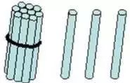
（ ）个十和（ ）个一是（ ）
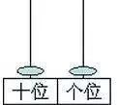
（ ）个十和（ ）个一是（ ）
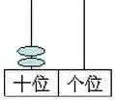
（ ）个十是（ ）
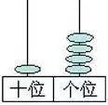
（ ）个十和（ ）个一是（ ）
3、
（1）10里面有（ ）个一；20里面有（ ）个一。
（2）20里面有（ ）个十，减少1个十是（ ）。
（3）10里面有（ ）个十，添上1个十是（ ）。
（4）1个十和8个一合起来是（ ），添上下1个一是（ ）。
（5）13里面有（ ）个一；13里面有（ ）个十和（ ）个一。
4、
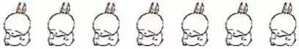
（1）一共有（ ）只小兔，再添上（ ）只就是10只。
（2）从右数起，把第4只小兔涂黑。
（3）把左边的4只小兔圈起来。
5、用下列的数，写出不同的算式。
13 8 7 9 4 6 12 10
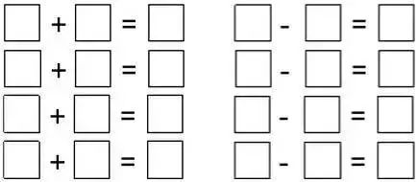
6、看图写出四个算式。
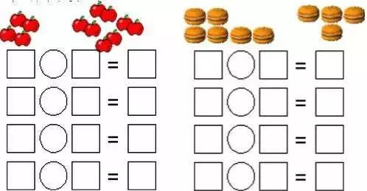
7、说图意，写算式。
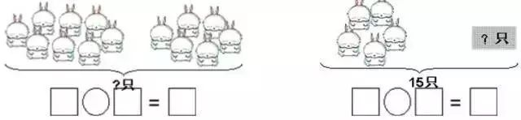

8、看图填空。

王力在李明的（后）面，刘强在李明的（ ）面。张永的后面是（ ），李明的前面是（ ）。刘强的前面有（ ）人，后面有（ ）人。
9、看图填空。
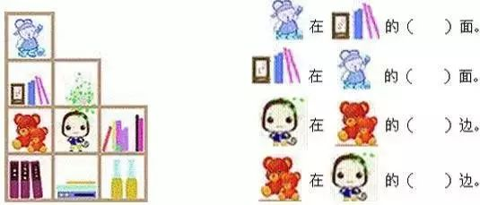
10、过1小时后是几时？
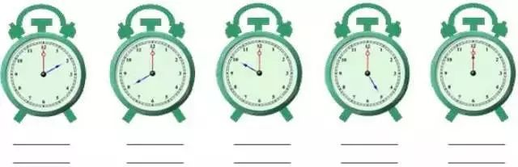
11、看图填空：
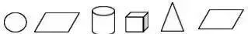
（１）一共有（ ）个图形。
（２）从右数起，把第３个图形涂黑。
（３）把左边的４个图形圈起来。
12、
（1）13里面有（ ）个一和（ ）个十，添上1个一是（ ）；（ ）个十和（ ）个一组成18，减少1个十是（ ）。
（2）10个一就是一个（ ），10里面有（ ）个十，10添上1个十是（ ），20里面有（ ）个十。
（3）15中的1表示（ ）个（ ），5表示（ ）个（ ）。
（4）十位上的数是1，个位上的数是6，这个数是（ ）。个位上是8，十位上是1，这个数是（ ）。
（5）1个十和6个一合起来是（ ）；1个一和6个十合起来是（ ）。2个十合起来是（ ）。
（6）19前面一个数是（ ），后面一个数是（ ）。
（7）与12相邻的两个数是（ ）和（ ）。
13、看图数一数，填一填。
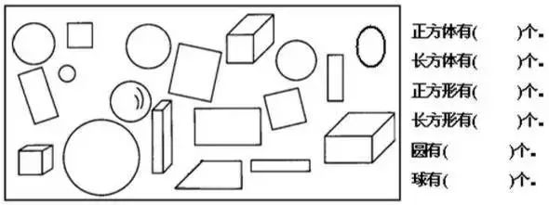

二、看图列式。
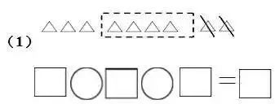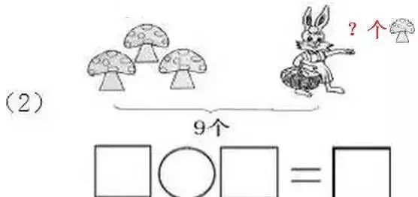
（3）
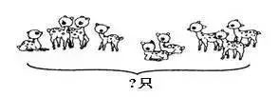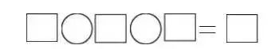

三、用数学

（1）
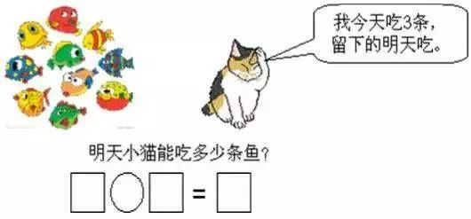
（2）
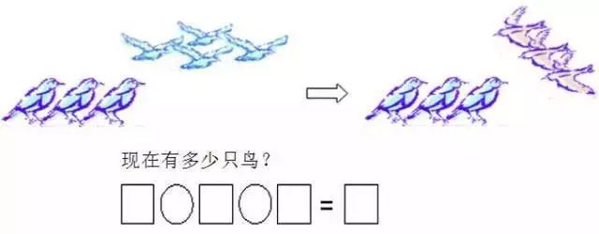
（3）
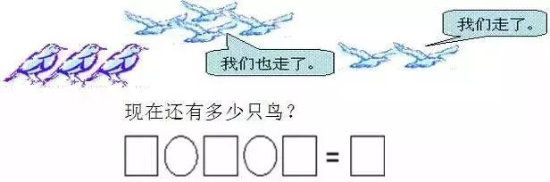
（4）

美美和丽丽之间有（ ）人。
（5）
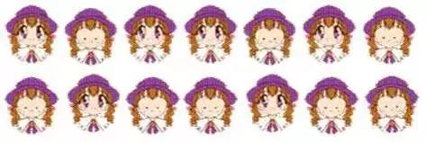
一共有多少人？
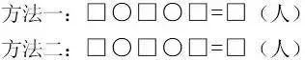
（6）
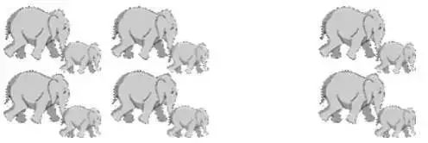
一共有多少头象？
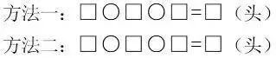
（7）
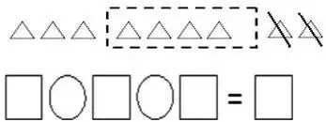
（8）
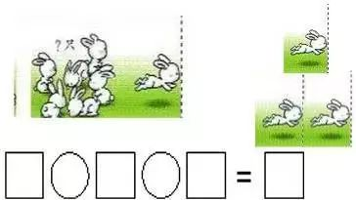
（9）
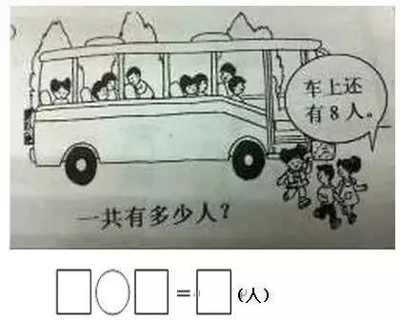
（10）
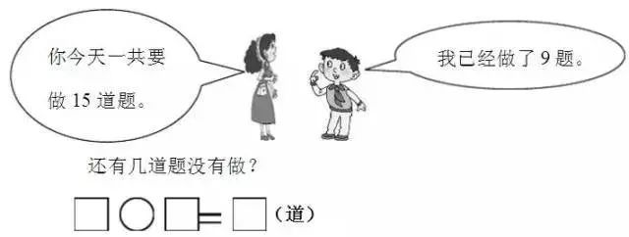
（11）
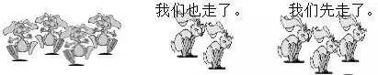
现在有几只？
（12）
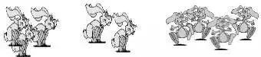
现在有几只？
（13）
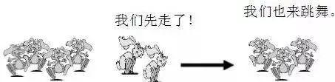
（14）爸爸买了一些作业本，我用了3本，还剩下10本。爸爸原来买了几本作业本？
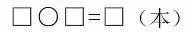

参考答案

一、我会填。
1、把下列各数按从小到大的顺序排列。
10 6 3 20 15
（3）<（6）<（10）<（15）<（20）
2、写一写，填一填。
（1）个十和（3）个一是（13）
（1）个十和（1）个一是（11）
（2）个十是（20）
（1）个十和（4）个一是（14）
3、
（1）10里面有（10）个一；20里面有（20）个一。
（2）20里面有（2）个十，减少1个十是（10）。
（3）10里面有（1）个十，添上1个十是（20）。
（4）1个十和8个一合起来是（18），添上1个一是（19）。
（5）13里面有（13）个一；13里面有（1）个十和（3）个一。
4、（1）一共有（7）只小兔，再添上（3）只就是10只。
（2）从右数起，把第4只小兔涂黑。
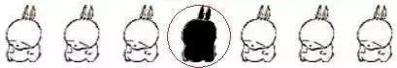
（3）略。
5、用下列的数，写出不同的算式。
13 8 7 9 4 6 12 10
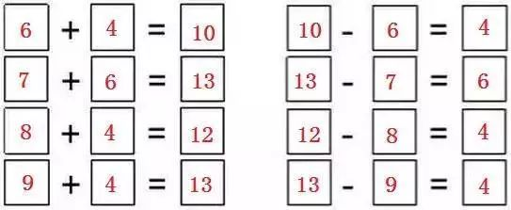
6、看图写出四个算式。
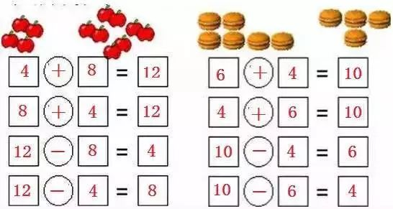
7、说图意，写算式。８+6=14 15-5=10
8、看图填空。
王力在李明的（后）面，刘强在李明的（前）面。张永的后面是（刘强），李明的前面是（刘强）。刘强的前面有（１）人，后面有（２）人。
9、看图填空。
上、下、右、左
10、过1小时后是几时？
3时、９时、11时、６时、１时
11、看图填空：
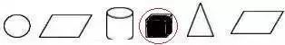
（１）一共有（６）个图形。
（２）从右数起，把第３个图形涂黑。
（３）略
12、
（1）13里面有（3）个一和（1）个十，添上1个一是（14）；（1）个十和（8）个一组成18，减少1个十是（8）。
（2）10个一就是一个（十），10里面有（1）个十，10添上1个十是（20），20里面有（2）个十。
（3）15中的1表示（1）个（十），5表示（5）个（一）。
（4）十位上的数是1，个位上的数是6，这个数是（16）。个位上是8，十位上是1，这个数是（18）。
（5）1个十和6个一合起来是（16）；1个一和6个十合起来是（61）。2个十合起来是（20）。
（6）19前面一个数是（18），后面一个数是（20）。
（7）与12相邻的两个数是（11）和（13）。
13、看图数一数，填一填。
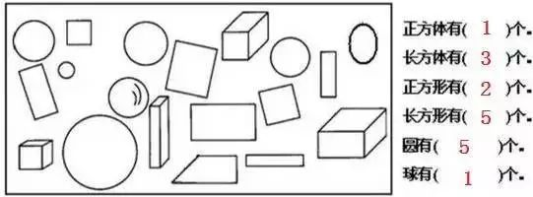

二、看图列式。
（1）9-2-4=3
（2）9-3=6
（3）4+2+3=9

三、用数学。
（1）10-3=7
（2）3+4-1=6
（3）9-4-2=3
（4）美美和丽丽之间有（ 6 ）人。
5、6、7、8、9、10、11、12
（5）方法一：5+5+4=14（人）
方法二：6+4+4=14（人）
（6）方法一：4+4+4=12（头）
方法二：6+4+2=12（头）
（7）9-2-4=3
（8）10-1-3=6
（9）8+3=11
（10）15-9=6（道）
（11）9-2-3=4
（12）3+2+4=9
（13）6-2+3=7
（14）10+3=13（本）

